PRESSE INFORMATION

KNOTENPUNKT FÜR DIGITALE BILDUNG
Die gesis® Installationssäule von Wieland Electric versorgt digitale Klassenzimmer dezentral mit Energie und Daten

Die digitale Transformation hat im Bildungsbereich in den vergangenen Jahren an Fahrt aufgenommen. Schulen und Bildungseinrichtungen stehen vor der Herausforderung, ihre digitalen Kapazitäten auszubauen. Gleichzeitig gilt es, den steigenden Anforderungen an die Energieeffizienz von Räumen und Gebäuden gerecht zu werden. Ob Smartboard, schnelles Internet, vernetztes Klassenzimmer oder effiziente Beleuchtungssteuerung – bei der Verbesserung der Infrastruktur für den digitalen Unterricht und eine smarte Raumautomation spielt die Elektroinstallation eine wichtige Rolle. Wie sich diese schnell, fachgerecht und mit ausreichend Platz für künftige Anforderungen unterbringen lässt, weiß das fränkische Technologieunternehmen Wieland Electric.
„Mit unserer gesis® Installationssäule halten wir eine intelligente Elektroinstallationslösung für digitale Klassenzimmer bereit. Die Säule fungiert hier als Knotenpunkt und versorgt Whiteboards, Beamer, Steckdosen, Lichter, Jalousien und Medienschnittstellen mit Energie und Daten. Im Gegensatz zur Verteilung vom Technikraum aus werden die Leitungswege durch die dezentrale Installation erheblich kürzer. So kann nicht nur Material, sondern auch Zeit und Geld gespart werden“, erklärt Jens Romberg, der bei Wieland Electric als Project Manager North-Germany im Bereich Installation & Infrastructure Building tätig ist. Er weiß zudem, wie stark derzeit die digitale Transformation im Bildungsbereich vorangetrieben wird: „Die Stadt Hamburg beispielsweise hat unlängst wieder Fördergelder für die Digitalisierung von Schulen freigegeben. Dazu gehört natürlich auch die Investition in eine zukunftsfähige Elektroinfrastruktur.“

Schnelle und einfache Installation
Ein großer Vorteil der Wieland-Installationssäule, die sich sowohl für Bestandsgebäude als auch für Neubauten eignet, ist ihr hoher Vorfertigungsgrad: Die Säule wird fertig konfiguriert, geprüft und auf Wunsch bereits mit programmierter Raumautomation angeliefert. Vor Ort ist sie dank des Steckverbindersystems gesis® einfach und schnell nach dem Plug & Play-Prinzip montiert, mit der bereits vorhandenen Installation verbunden und in Betrieb genommen. Dies sorgt für reibungslose, zeitsparende Prozesse, was wiederum das Personal der Elektroinstallationsbetriebe entlastet.

Dank des großen Installationsraums sowie einem Verteilerfeld, das je nach Variante Platz für bis zu 126 TE bietet, ist genügend Einbauraum für zukünftige Anpassungen und Erweiterungen vorhanden. Das Design wiederum lässt sich kundenspezifisch anpassen, sowohl was die Dimensionierung und die Ausstattung mit Fronten und Türen als auch die elektrischen und elektronischen Einbauten angeht. Darüber hinaus hat Wieland Electric auch das Thema Sicherheit bedacht: Durch unterschiedliche Benutzerebenen – einer frei zugänglichen, einer abschließbaren für Lehrkräfte sowie einer separaten Ebene für den Fachmann – bietet die gesis® Installationssäule Schutz vor Manipulation und sichert den verschiedenen Nutzern ihren Zugang.

BILDMATERIAL

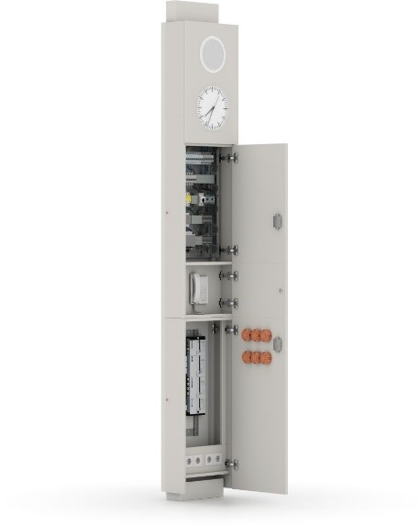
Die gesis® Installationssäule von Wieland Electric macht es möglich, die für die Digitalisierung und smarte Raumautomation notwendige Elektroinstallation sicher und fachgerecht im Klassenzimmer unterzubringen.

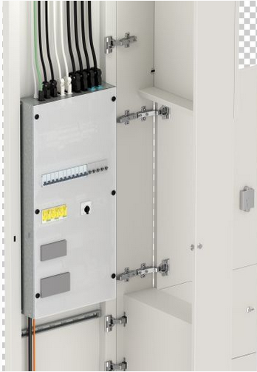

Durch die dezentrale Installation im Klassenzimmer werden Leitungswege deutlich kürzer, was Material, Zeit und Geld spart.

PRESSEKONTAKT
Magdalena Montagna
Content Marketing & Communication
Telefon: ++49 (951) 9324 – 316
E-Mail: magdalena.montagna@wieland-electric.com

ÜBER WIELAND ELECTRIC

Wieland Electric, 1910 in Bamberg gegründet, ist Erfinder der sicheren elektrischen Verbindungstechnik.
Das Familienunternehmen ist heute einer der führenden Anbieter für Sicherheits- und Automatisierungstechnik
und seit über 30 Jahren Weltmarktführer im Bereich der steckbaren Elektroinstallation für Gebäudetechnik.

Wieland Electric steht Kunden weltweit vor Ort als kompetenter Servicepartner und Lösungsanbieter zur Seite.
Möglich ist dies mit rund 1.600 Mitarbeitern und Tochtergesellschaften sowie Vertriebsorganisationen in über 70 Ländern. Neben der Wieland Electric GmbH gehört seit 1998 die STOCKO Contact GmbH & Co. KG zur Wieland-Holding.

Zu den Kernbranchen des Unternehmens zählen Maschinenbau, Windkraft sowie Gebäude- und Lichttechnik.
Das breite Portfolio umfasst Komponenten, Produkte und Lösungen für die Elektroinstallation, Verbindungstechnik, Energieverteilung, Sicherheitstechnik und den Schaltschrank. Darüber hinaus bietet Wieland Electric ein umfangreiches Dienstleistungs- und Schulungsprogramm. Mit branchenübergreifender Erfahrung, großer Produktvielfalt und zahlreichen Serviceangeboten entwickelte sich das Unternehmen in den vergangenen Jahren konsequent vom Komponenten- zum Lösungsanbieter.

